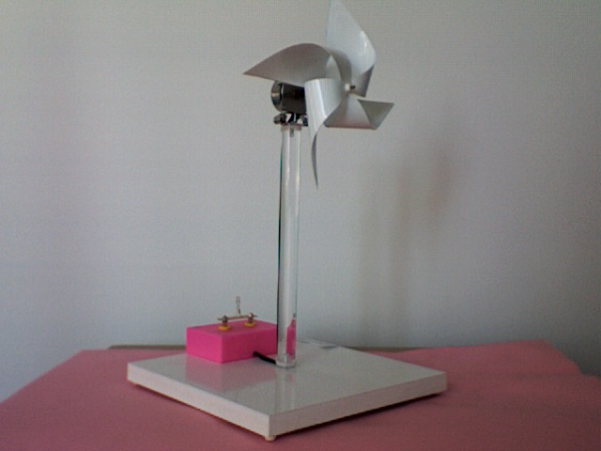
DECOUVERTE DE LA MAQUETTE

Génératrice Tachymètre Hélice
de courant alternatif

Boîtier de raccordement électrique Support de dipôle
(équipé de 2 douilles de sécurité de 4 mm) (pas de 38 mm, équipé
d’une diode DEL)

